Ибрагимов Туран Дкип-301прог
Лр 1
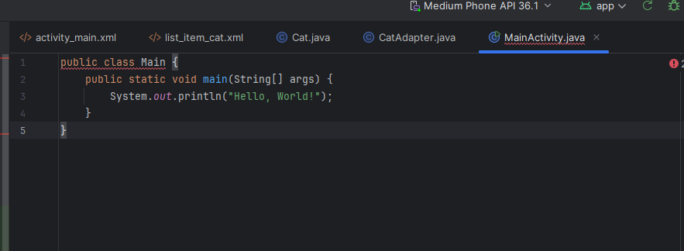
Код:
public class Main { public static void main(String[] args) { System.out.println("Hello, World!"); } }
Лр 2
Код;
import java.util.Scanner; public class Var4 { public static void main(String[] args) { Scanner sc = new Scanner(System.in); System.out.print("Введите число: "); int n = sc.nextInt(); // Таблица умножения System.out.println("Таблица умножения:"); for (int i = 1; i <= 10; i++) { System.out.println(n + " * " + i + " = " + (n * i)); } // Факториал int fact = 1; for (int i = 1; i <= n; i++) { fact *= i; } System.out.println("Факториал: " + fact); } }

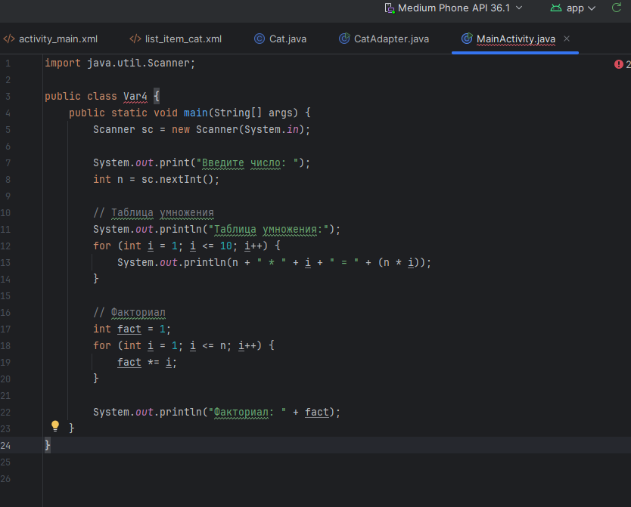

import java.util.Scanner; public class Var4 { public static void main(String[] args) { Scanner sc = new Scanner(System.in); System.out.print("Введите число: "); int n = sc.nextInt(); // Таблица умножения System.out.println("Таблица умножения:"); for (int i = 1; i <= 10; i++) { System.out.println(n + " * " + i + " = " + (n * i)); } // Факториал int fact = 1; for (int i = 1; i <= n; i++) { fact *= i; } System.out.println("Факториал: " + fact); } }
Лр 3
Код:
public class Var4 { public static void main(String[] args) { String text = "Привет"; String reversed = new StringBuilder(text).reverse().toString(); System.out.println("Оригинал: " + text); System.out.println("Перевернутая: " + reversed); } }

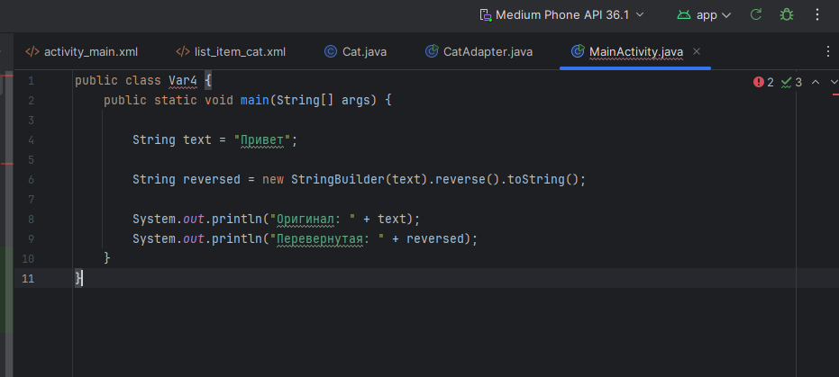
Лр 4
Код:
import java.io.*; public class Main { public static void main(String[] args) { try { FileWriter writer = new FileWriter("test.txt"); writer.write("Привет файл!"); writer.close(); BufferedReader reader = new BufferedReader(new FileReader("test.txt")); String line; while ((line = reader.readLine()) != null) { System.out.println(line); } reader.close(); } catch (IOException e) { e.printStackTrace(); } } }
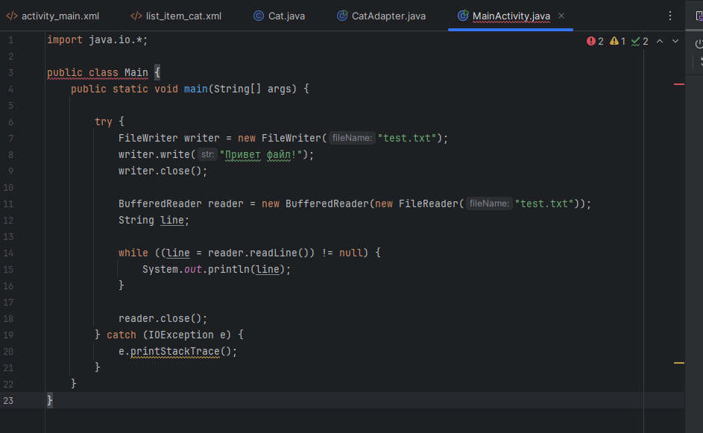
Лр 5
Код:
import javax.swing.*; import java.awt.event.*; public class Converter { public static void main(String[] args) { JFrame frame = new JFrame("Конвертер"); JTextField input = new JTextField(); JButton button = new JButton("Перевести"); JLabel result = new JLabel("Результат"); input.setBounds(50, 50, 150, 30); button.setBounds(50, 100, 150, 30); result.setBounds(50, 150, 200, 30); frame.add(input); frame.add(button); frame.add(result); frame.setSize(300, 300); frame.setLayout(null); frame.setVisible(true); button.addActionListener(e -> { double cm = Double.parseDouble(input.getText()); double m = cm / 1 00; result.setText("Метры: " + m); }); } }
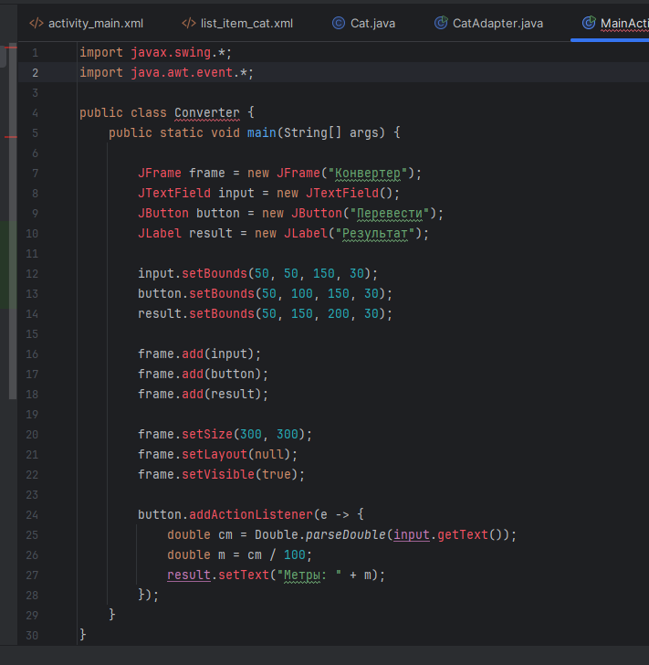
Лр 6
Код:
Xml
<?xml version="1.0" encoding="utf-8"?> <LinearLayout xmlns:android="http://schemas.android.com/apk/res/android" android:orientation="vertical" android:padding="16dp" android:layout_width="match_parent" android:layout_height="match_parent"> <TextView android:id="@+id/title" android:text="Галерея котиков " android:textSize="24sp" android:layout_width="wrap_content" android:layout_height="wrap_content"/> <Button android:id="@+id/button" android:text="Показать котиков" android:layout_width="wrap_content" android:layout_height="wrap_content"/> <ListView android:id="@+id/listView" android:layout_width="match_parent" android:layout_height="200dp"/> <ImageView android:id="@+id/imageView" android:layout_width="match_parent" android:layout_height="200dp" android:scaleType="centerCrop"/> </LinearLayout>
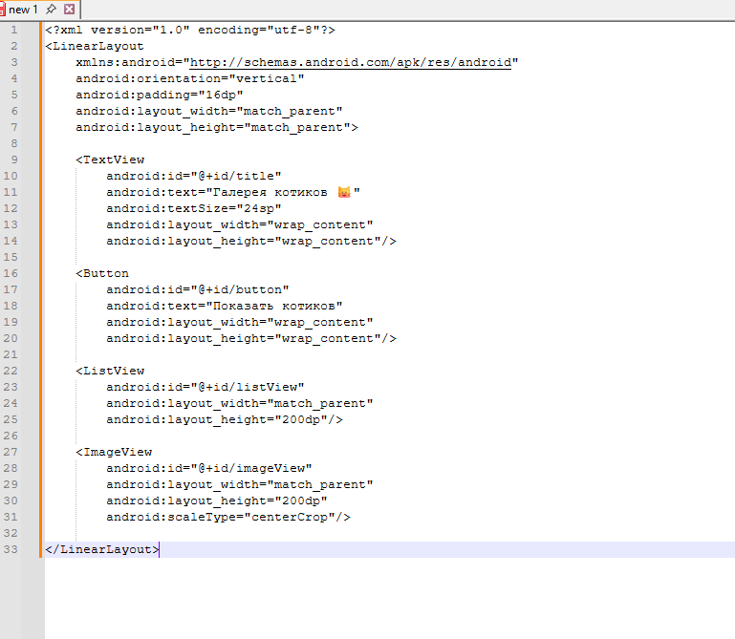
Код:
Java
